Wygraj epickie nagrody!
Wypowiedz się na temat swojej uczelni i przyszłych pracodawców!
Drogi studencie, wypowiedz się na temat swojej przyszłej kariery!
Serdecznie zapraszamy do wzięcia udziału w największym w Europie badaniu dotyczącym zagadnień związanych z edukacją i karierą!
Dzięki trendence Graduate Barometer każdego roku około 950 uczelni w całej Europie otrzymuje cenne dane na temat poziomu zadowolenia ich studentów. Nasza uczelnia również uczestniczy w badaniu w edycji 2016 roku. Około 280 000 studentów co roku ma swój wkład w kształtowanie przyszłości środowiska akademickiego i warunków pracy, poprzez określenie swoich celów i motywacji. Dzięki Twoim odpowiedziom pracodawcy i uczelnie pozyskają informacje o potrzebach nowego pokolenia w zakresie kształcenia i rynku pracy.
Czy też chcesz mieć w tym swój udział? Przejdź do badania, kliknij tutaj...
www.trendence-gradbarometer.eu
...i zdobądź szansę na wygranie:
- 5 x 500 EUR voucher*
- 10 x 200 EUR voucher*

*Wykorzystaj swój BestChoice voucher w ponad 70 sklepach internetowych. Możesz podzielić wygraną kwotę, robiąc zakupy w różnych sklepach partnerskich lub połączyć kilka voucherów.
Po zakończeniu kwestionariusza, będą na Ciebie czekać wyniki z zeszłorocznej edycji.
Twoje odpowiedzi są anonimowe, a dane podlegają ścisłej ochronie prawnej.
Twoja przyszłość ma prawo głosu!
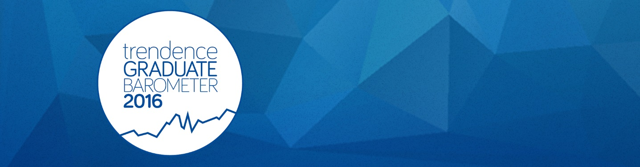
Weź udział w trendence Graduate Barometer już teraz!

